

Graf

Fadly Maulana Adiyasa

2244190013

Informatika

### Bahan Kuliah IF2120 Matematika Diskrit

Rinaldi Munir/IF2120 Matematika

Diskrit 18





Graf dapat merepresentasikan suatu objek diskrit (tidak saling berhubungan) seperti setiap kota yang dihubungkan dengan jalan

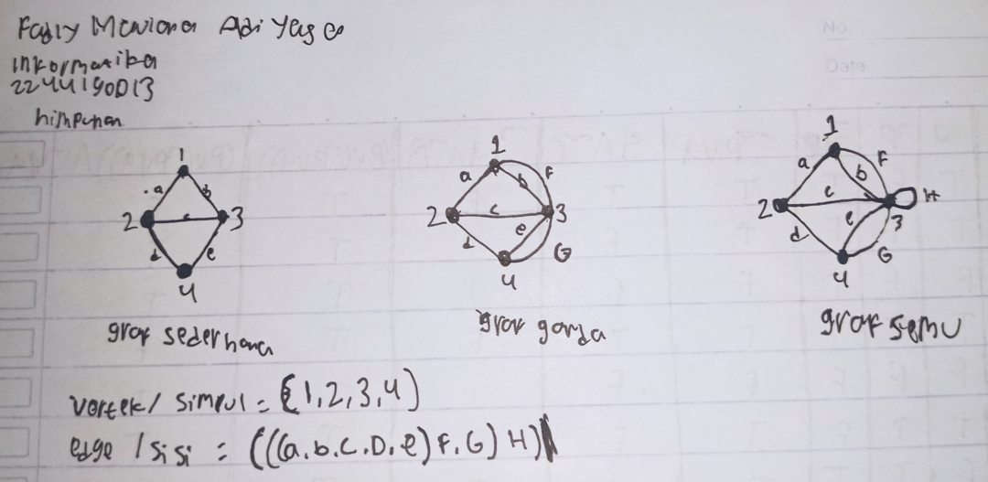





Latihan



##### Mungkinkah dibuat graf-sederhana 5 simpul dengan derajat masing-masing simpul adalah:

(a) 5, 2, 3, 2, 4

(b) 4, 4, 3, 2, 3

(c) 3, 3, 2, 3, 2

(d) 4, 4, 1, 3, 2

Jika mungkin, berikan satu contohnya, jika tidak mungkin, berikan alasan singkat.

Rinaldi Munir/IF2120 Matematika

Diskrit 30





##### Jawaban:

1. 5, 2, 3, 2, 4: Tidak mungkin, karena ada simpul berderajat 5
2. 4, 4, 3, 2, 3: Mungkin [contoh banyak]
3. 3, 3, 2, 3, 2: Tidak mungkin, karena jumlah simpul berderajat ganjil ada 3 buah (alasan lain, karena jumlah derajat ganjil)
4. 4, 4, 1, 3, 2: Tidak mungkin, karena simpul- 1 dan simpul-2 harus bertetangga dengan simpul sisanya, berarti simpul-3 minimal berderajat 2 (kontradiksi dengan simpul-3 berderajat 1)

Rinaldi Munir/IF2120 Matematika

Diskrit 31





## Latihan

### Berapa jumlah maksimum dan jumlah minimum simpul pada graf sederhana yang mempunyai 16 buah sisi dan tiap simpul berderajat sama dan tiap simpul berderajat ≥ 4 ?





Jawaban: Tiap simpul berderajat sama -> graf teratur. Jumlah sisi pada graf teratur berderajat r adalah e = nr/2. Jadi, n = 2e/r = (2)(16)/r = 32/r.

Untuk r = 4, jumlah simpul yang dapat dibuat adalah

maksimum, yaitu n = 32/4 = 8.

Untuk r yang lain (r > 4 dan r merupakan pembagi bilangan bulat dari 32):

r = 8 -> n = 32/8 = 4 -> tidak mungkin membuat graf sederhana.

r = 16 -> n = 32/16 = 2 -> tidak mungkin membuat graf sederhana.

Jadi, jumlah simpul yang dapat dibuat adalah 8 buah (maksimum dan minimum).

47





## Latihan

### Apakah pasangan graf di bawah ini isomorfik? *Tidak*

*a p*

*d b s q*



*e*

*h*

*f*

*g*



*t*

*w*

*u*

*v*

*c r*

Rinaldi Munir/IF2120 Matematika

Diskrit 63





## Latihan

### Apakah pasangan graf di bawah ini isomorfik? *Iya*

*a b p q*



*e f*



*t*

*u*

*d c s r*

Rinaldi Munir/IF2120 Matematika

Diskrit 64





## Latihan

### Gambarkan 2 buah graf yang isomorfik dengan graf teratur berderajat 3 yang mempunyai 8 buah simpul

Rinaldi Munir/IF2120 Matematika

Diskrit 65





### Jawaban:



|  |  |
| --- | --- |
|  |  |
|  |  |
|  |  |
|  |  |



Rinaldi Munir/IF2120 Matematika



Diskrit 66





## Latihan

##### Misalkan graf sederhana planar memiliki 24 buah simpul, masing-masing simpul berderajat 4. Representasi planar dari graf tersebut membagi bidang datar menjadi sejumlah wilayah atau muka. Berapa banyak wilayah yang terbentuk?

Rinaldi Munir/IF2120 Matematika

Diskrit 75





## Jawaban:

Diketahui *n* = jumlah simpul = 24, maka jumlah derajat seluruh simpul = 24  4 = 96.

Menurut *lemma* jabat tangan, jumlah derajat = 2  jumlah sisi,

sehingga

jumlah sisi = *e* = jumlah derajat/2 = 96/2 = 48

Dari rumus Euler, *n* – *e* + *f* = 2, sehingga

*f* = 2 – *n* + *e* = 2 – 24 + 48 = 26 buah.

Rinaldi Munir/IF2120 Matematika

Diskrit 76





## Latihan

##### Perlihatkan dengan teorema Kuratowski bahwa graf Petersen tidak planar.

Rinaldi Munir/IF2120 Matematika

Diskrit 87

1 1 1

6 2 6



7

10

9

8

5 3 5

2 6 2

3 5 3



7

9

8





Jawaban:

4 4 4

1. Graf Petersen, *G* (b) *G* (c) *G*

1

2

1 3 5

2 4 6

(d) *K*3,3

**Gambar** (a) Graf Petersen

1. *G*1 adalah upagraf dari *G*
2. *G*2 homeomorfik dengan *G*1
3. *G*2 isomorfik dengan *K*3,3

Rinaldi Munir/IF2120 Matematika

Diskrit 88





Latihan

Gambar di bawah ini adalah denah lantai dasar sebuah gedung. Apakah dimungkinkan berjalan melalui setiap pintu di lantai itu hanya satu kali saja jika kita boleh mulai memasuki pintu yang mana saja?

Rinaldi Munir/IF2120 Matematika





Jawaban:

Nyatakan ruangan sebagai simpul dan pintu antar ruangan sebagai sisi.

Setiap pintu hanya boleh dilewati sekali (tidak harus kembali ke

titik asal) → melewati sisi tepat sekali → lintasan Euler

Di dalam graf tersebut ada 2 simpul berderajat ganjil (simpul 1 dan 6), selebihnya genap → pasti ada lintasan Euler

Kesimpulan: setiap pintu dapat dilewati sekali saja

Rinaldi Munir/IF2120 Matematika



7

1

2 3

4

5

6

Diskrit 101





## Latihan soal

##### Dapatkah kita menggambar graf teratur berderajat 3 dengan 7 buah simpul? Mengapa? *tidak*

1. Tentukan jumlah simpul pada graf sederhana bila mempunyai 20 buah sisi dan tiap simpul berderajat sama!*10, derajat=2 jadi 20/2 = 10*
2. Berapa jumlah minimum simpul yang diperlukan agar sebuah graf dengan 6 buah sisi menjadi planar? Ulangi soal yang sama untuk 11 buah sisi! *6 sisi butuh 4 simpul, 11 sisi butuh 5 simpul*





1. Diberikan gambar sebuah graf *G* seperti di bawah ini.

*B* (a) Tunjukkan dengan ketidaksamaan Euler bahwa graf G tidak planar.

*D*

*E*

= n=8, e=15 🡪 15≤3(8)-6 = 15≤16 bukan graf planar

*A C*

*F G*

*H*





1. Gambarkan 2 buah graf yang isomorfik dengan graf teratur berderajat 3 yang mempunyai 8 buah simpul.

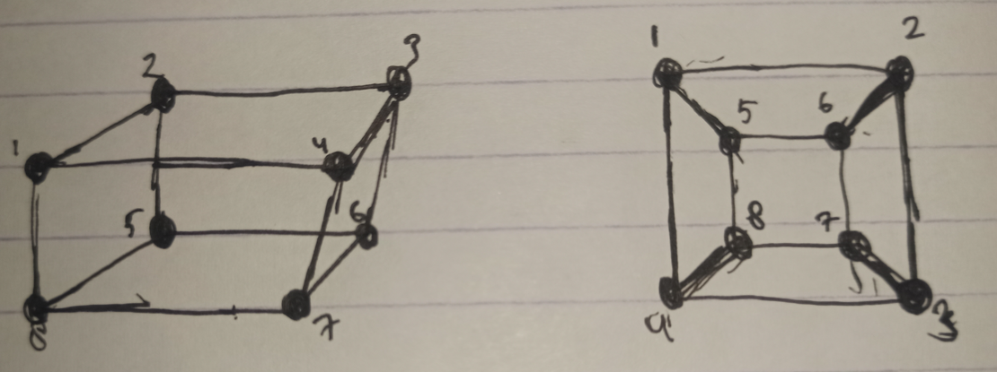

Rinaldi Munir/IF2120 Matematika

Diskrit 13